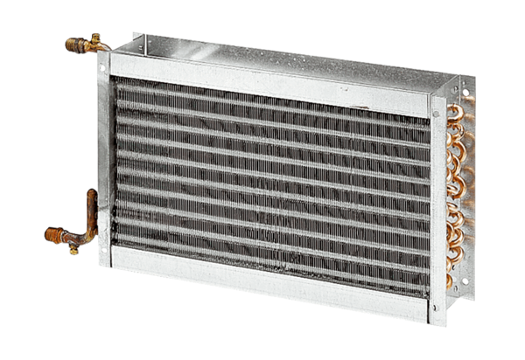Wodne nagrzewnice powietrza WHP 56-69Opakowanie jednostkowe: 1 sztukaAsortyment: D
Numer artykułu: 0082.0124Producent: MAICO

